Родителям с детьми выполнить задание
Лексическая тема: «Домашние животные весной»
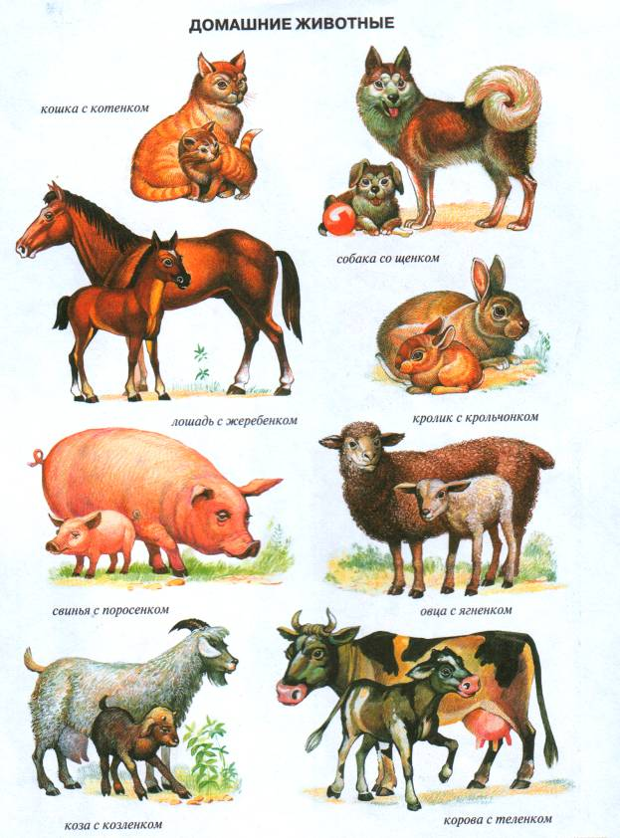
Знать домашних животных и их детенышей
Игры по теме:
«Домашние животные и их детёныши»
Вспомните с ребёнком названия домашних животных и их детёнышей, внешний вид повадки, где они живут, как за ними ухаживает человек, какую пользу они приносят, почему называются домашними.
- Дидактическая игра «Кто как голос подает?»
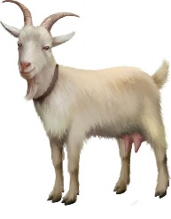
Корова – «му-у» (корова мычит)
Свинья – …
Лошадь – …
Собака – …
Коза – …
Кошка – …

- Дидактическая игра «Назови семью»
Мама папа детёныш
Кошка – кот – котёнок
Свинья – … – …
Собака – … – …
Лошадь – … – …
Овца – … – …
Коза – … – …

- Дидактическая игра «Один – много» (образование множественного числа существительных)
Кошка – кошки
Собака – …
Лошадь – …
Корова – …
Котёнок – …
Щенок – …

- Дидактическая игра «Чей? Чья? Чьё?»
Хвост (чей?) – кошачий, собачий, лошадиный …
Голова (чья?) – …
Туловище (чьё?) – …

